**МИНИСТЕРСТВО ЦИФРОВОГО РАЗВИТИЯ, СВЯЗИ И МАССОВЫХ КОММУНИКАЦИЙ РОССИЙСКОЙ ФЕДЕРАЦИИ**

ФЕДЕРАЛЬНОЕ ГОСУДАРСТВЕННОЕ БЮДЖЕТНОЕ ОБРАЗОВАТЕЛЬНОЕ УЧРЕЖДЕНИЕ ВЫСШЕГО ОБРАЗОВАНИЯ

**«САНКТ-ПЕТЕРБУРГСКИЙ ГОСУДАРСТВЕННЫЙ УНИВЕРСИТЕТ ТЕЛЕКОММУНИКАЦИЙ ИМ. ПРОФ. М.А. БОНЧ-БРУЕВИЧА»**

(СПбГУТ)

ФАКУЛЬТЕТ ИНФОРМАЦИОНЫХ ТЕХНОЛОГИЙ И ПРОГРАММНОЙ ИНЖЕНЕРИИ **(ИТПИ)**

Кафедра программной инженерии и вычислительной техники **(ПИиВТ)**

Дисциплина: «Web-технологии»

Практическая работа №5.

**Тема: «Изучение языка PHP»**

Выполнил:

  Студент группы ИКПИ-24

Харлова А.А.

Подпись ______________

Принял:

Краева Е.В.

Подпись ______________

2024 г.

Цель работы:

Изучить основы языка серверного скриптования PHP.

Ход работы:

УПРАЖНЕНИЕ 1. PHP-оператор echo.

Создаём новый файл index5.php и добавляем в документ PHP-оператор echo, который встраивает в страницу строку «А вот и PHP!».

<!DOCTYPE html>

<html lang="ru">

  <head>

  <title>Документ, состоящий из HTML-текста и PHP-кода</title>

</head>

<body>

<?php

echo "А вот и PHP!<br>";

?>

Всё очень просто!

</body>

</html>

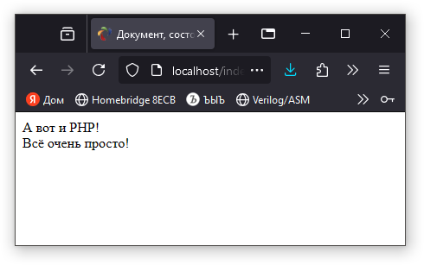

УПРАЖНЕНИЕ 2. Встроенная функция phpinfo().

Заменим в документе функцию echo на встроенную функцию phpinfo(), которая выдаст список параметров PHP-среды.

<!DOCTYPE html>

<html lang="ru">

  <head>

  <title>Документ, состоящий из HTML-текста и PHP-кода</title>

</head>

<body>

<?php

phpinfo();

?>

</body>

</html>

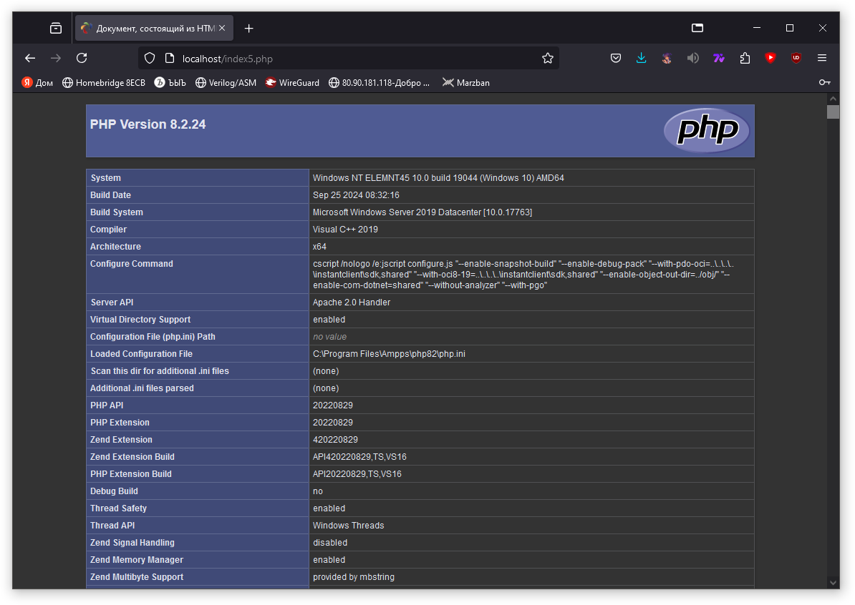

УПРАЖНЕНИЕ 3. Вывод на экран и переменные в PHP.

Добавляем в скрипт переменные каждого типа, и их вывод.

<!DOCTYPE html>

<html lang="ru">

  <head>

  <title>Вывод на экран и переменные в PHP</title>

</head>

<body>

<?php

$i = 6; // целое

$d = 4.89; // дробное

$str = "PHP для всех!"; // строка

echo ($i + $d);

echo "<br>Привет, мир! ".$str;

?>

</body>

</html>

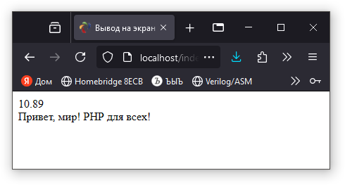

УПРАЖНЕНИЕ 4. Логический оператор if-else.

Изменяем скрипт, добавляя оператор if-else, сравнивающий числа, и выводящий их сумму, либо конкатенацию.

<!DOCTYPE html>

<html lang="ru">

  <head>

  <title>Вывод на экран и переменные в PHP</title>

</head>

<body>

<?php

$i = 6; // целое

$v = 7;

$d = 4.89; // дробное

$str = "PHP для всех!"; // строка

echo ($i + $d);

echo "<br>Привет, мир!".$str."<br>";

if($i == $v)

{

echo $i + $v;

}

else

{

echo $i.$v;

}

?>

</body>

</html>

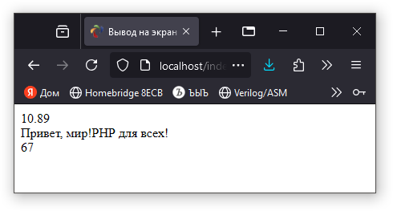

УПРАЖНЕНИЕ 5. Быстрое изменение переменной на единицу.

Изменяем скрипт, проверяя различные варианты использования операторов присвоения и увеличения на единицу.

<!DOCTYPE html>

<html lang="ru">

  <head>

  <title>Вывод на экран и переменные в PHP</title>

</head>

<body>

<?php

$b = $a = 5;

echo "<br>переменная a=$a, b=$b";

$c = $a++;

echo "<br>переменная a=$a, c=$c";

$e = $d = ++$b;

echo "<br>переменная e=$e, d=$d, b=$b";

$g = 10;

$h = $g += 10;

echo "<br>переменная g=$g, h=$h";

?>

</body>

</html>

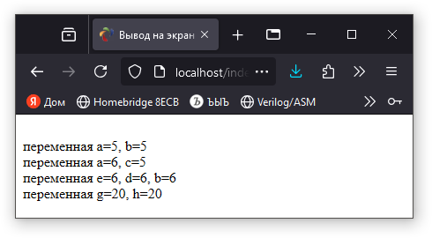

Вывод:

По итогу выполнения данной работы мы рассмотрели основы PHP.